תרגיל בית מס' 4- גלי גלר 207704842

שאלה 1

סעיף א

מס הדרכים בהן ניתן לסדר את איברי הרשימה [1,2,…n] בשורה שקול לפתרון השאלה הקומבינטורית "בכמה דרכים שונות ניתן לסדר n אנשים בשורה?" ראינו בבדידה שהתשובה היא n! כי יש n אפשרויות לבחור את האדים הראשון ואז n-1 אפשרויות לבחור את השני עד שמגיעים למצב בו יש רק אדם אחד שעוד לא נבחר לו מקום, לכן גם מספר הדרכים בהן ניתן לסדר את איברי הרשימה הוא **n!**

סעיף ב

נרצה למצוא את מספר הסידורים של הרשימה עבורם הפונקציה det_quicksort תרוץ בזמן הארוך ביותר.

ראשית, נשים לב שהמקרה בו det_quicksort תרוץ בזמן הארוך ביותר הוא המקרה שבו smaller ריקה או greater ריקה, כלומר lst[0] הוא האיבר הגדול ביותר ברשימה או הקטן ביותר. נפתור בעזרת נוסחה רקורסיבית:

נתון כי n טבעי וחיובי, לכן מתקיים n > 0. עבור n = 1 יש רק אופציה אחת כי ברשימה יש איבר אחד, ועבור n = 2 יש שני איברים שונים לכן יש שתי אפשרויות שונות וסה"כ נקבל שתנאי העצירה הם:

נמצא את האיבר הכללי :

לאיבר הראשון בסידור הרשימה יש שתי אפשרויות: הקטן ביותר או הגדול ביותר. נניח בלי הגבלת הכלליות שהאיבר שנבחר הוא הגדול ביותר. בצעד הבא נוכל לבחור את הקטן ביותר, שאחריו בעיה שקולה לסידור רשימה בגודל n-2. אחרת, נבחר באיבר השני בגודלו ברשימה, וגם במקרה זה הבעיה תהיה שקולה לסידור רשימה בגודל n-2.

לסיכום, נקבל:

נפתור את נוסחת הנסיגה שקיבלנו בעזרת פולינום אופייני:

ראינו בבדידה שהפולינום האופייני יהיה נציב בנוסחאת הנסיגה עם תנאי העצירה:

לכן A = 0.5, B = 0 ולכן האיבר הכללי הוא:

סה"כ קיבלנו כי מספר הסידורים של הרשימה עבורם הפונקציה תרוץ בזמן האיטי ביותר היא

סעיף ג

כעת נחשב את הגבול:

מהסעיפים הקודמים p(n) = n! ו w(n) =

ומתקיים:

כי לכל i בין 2 לn ולכן יקטין את המכפלה שבצד הימני ביותר באי השוויון

כמו כן, מתקיים:

ולכן מכלל הסנדוויץ' שנלמד בקורס חדו"א1 מתקיים

ניתן להסיק מכך שככל שn גדל הסיכוי לכך שזמן הריצה של האלגוריתם יהיה גרוע ביותר קטן

שאלה 2

סעיף ב

הקונפיגורציה 1,1 מופיעה 4 פעמים בעץ

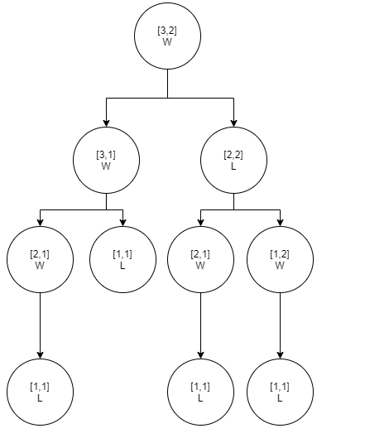

סעיף ד

הקונפיגורציה 1,1 מופיעה 3 פעמים בעץ

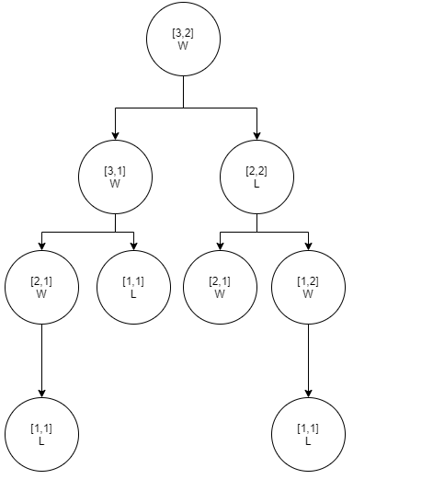

שאלה 3

סעיף א

נוכיח שלכל n במטריצה had(n) כל שורה מלבד השורה העליונה מכילה מספר זהה של אפסים ואחדות.

עבור n=0 זה מתקיים באופן ריק כי had(0) = [0] כי במטריצה יש רק שורה אחת.

נראה שזה אכן מתקיים עבור n=1:

*ואכן בשורה השנייה יש 0 אחד ו1 אחד כנדרש.*

*צעד האינדוקציה: נניח שעבור מטריצה בגודל n אכן מתקיימת התכונה, ונוכיח עבור מטריצה בגודל n+1:*

*מההגדרה של had(n+1) נקבל:*

*קיבלנו מטריצת בלוקים שמורכבת מhad(n) ומ. מהנחת האינדוקציה בכל שורה בhad(n) מלבד השורה הראשונה מספר ה1 שווה למספר ה0, ו השורות הראשונות של had(n+1) הן "הכפלה" של השורות של had(n), ולכן למעט השורה הראשונה מספר ה0 וה1 בהן שווה.*

*מההגדרה ב יש 0 איפה שבhad(n) יש 1 ולהפך, לכן בשורה הראשונה של השורות האחרונות של had(n+1) יהיה את אותו המספר של 0 ו1, ומאותה סיבה היחס יישמר גם בשאר השורות.*

*לכן נסיק כי התכונה אכן מתקיימת לכל n*

*סעיף ג:*

*ננתח את סיבוכיות הקוד בהנחה ש pow(2,n) = O(n):*

def is_in_inverse(n, i, j):  
 size_of_block = pow(2, n-1) # O(n)  
  
 return (i >= size_of_block) and (j >= size_of_block) # O(1)  
  
def had_local(n, i, j):  
 if n == 0:  
 return 0  
 size = pow(2, n-1) # O(n)  
  
 if is_in_inverse(n, i, j): # O(n)  
 return 1 - had_local(n-1, i - size, j - size)  
 if i >= size:  
 i = i – size # O(1)  
  
 if j >= size:  
 j = j – size # O(1)  
  
 return had_local(n-1, i, j)

*כפי שניתן לראות, מלבד הקריאה ל is_in_inverse שהיא O(n) כל שאר הפעולות הן O(1), ויתבצעו n קריאות לפונקציה לכן הסיבוכיות היא*

*שאלה 5*

*מספר הביטים של a- n  
מספר הביטים של b – m*

*ראשית, הלולאה הראשונה תרוץ O(****m)*** *פעמים- בכל איטרציה של הלולאה מחלקים את b ב-2, ולכן הייצוג הבינארי של b מאבד ביט*

*בנוגע לפעולות שקורות בתוך הלולאה, מהנתון ניתן להניח שכולן חוץ מפעולות הכפל והחילוק הן O(1), כמו כן נתון כי b//2 = O(m), לכן הסיבוכיות של כל הפונקציה היא m*O(result * a + a*a)*

*ראשית, נחשב את הסיבוכיות של a*a:*

*כפי שניתן לראות בדוגמת הכפל למעלה, יתרחשו הכפלות של a בסדר גודל של - הכפלה של a בכל ביט של עצמו, והן יהיו מוזחות, לכן נקבל של a*a יש בערך 2|a| ביטים, ויתרחשו פעולות חיבור בסדר גודל של |a|, לכן a*a =*

*נשים לב כי |result| בכל איטרציה, לכן result * a = O(a*a)*

*כדי לחשב את מספר הפעולות כתלות בn, נשים לב כי באיטרציה הראשונה יתבצעו O() פעולות ובאיטרציה השנייה יתבצעו O( פעולות ובאופן כללי, אם i הוא מספר האיטרציה, יתרחשו O()*

*נשים לב שכאשר b=1 הלולאה לא תתבצע, לכן מתרחשות m-1 איטרציות. נחשב את סכום סדרת הi:*

*ולכן הסיבוכיות הכוללת היא*

*שאלה 6*

*סעיף ב*

*סיבוכיות זמן הקוד שכתבתי היא אקספוננציאלית כי במקרה הגרוע שבו כל האותיות שונות לכל קריאה רקורסיבית בעץ הרקורסיה יש שלושה בנים, וראינו בכיתה שסיבוכיות הריצה של עץ כזה היא אקספוננציאלית.*

*סעיף ד*

*לאחר הוספת הממואיזציה הסיבוכיות עדיין תהיה אקספוננציאלית. כאמור, המקרה הגרוע הוא מקרה בו שתי המרוזות בעלות אותיות שונות בכל מקום, אז הענף הראשון בעץ הרקורסיה יהיה שווה במספר הצמתים לעץ הרקורסיה של הפונקציה ללא ממואיזציה עבור s1 ותת המחרוזת של s2 שאינה מכילה את האות האחרונה, ולכן הסיבוכיות נשארת הקספוננציאלית.*